国家基本公共卫生服务项目高血压患者
健康管理

【法律法规和政策文件】
《中华人民共和国基本医疗卫生与健康促进法》
《国家基本公共卫生服务规范（第三版）》（国卫基层发〔2017〕13号）
《关于做好2025年国家基本公共卫生服务项目工作的通知》（国卫基层发〔2025〕7号）
【服务对象】
辖区内35岁及以上常住居民中原发性高血压患者。
【服务机构信息】
辖区内各镇卫生院、社区卫生服务中心等项目实施机构。
序号 | 单位名称 | 单位地址
1 | 重庆高新区第一人民医院 | 曾家镇曾凤路48号
2 | 白市驿镇卫生院 | 白市驿镇白欣路111号
3 | 走马镇卫生院 | 走马镇走新街35号
4 | 含谷镇卫生院 | 含谷镇谷中街1号
5 | 巴福镇卫生院 | 巴福镇西和路3号
6 | 金凤镇卫生院 | 金凤镇凤举路14号
7 | 石板镇卫生院 | 石板镇正街40号
8 | 西永社区卫生服务中心 | 西永街道西永路53号
9 | 香炉山社区卫生服务中心 | 香炉山街道康城南路2号附44、45号
10 | 虎溪社区卫生服务中心 | 虎溪街道大学城南路12号附55号
【服务项目和内容】
（一）筛查
1.对辖区内35岁及以上常住居民，每年为其免费测量一次血压（非同日三次测量）。
2.对第一次发现收缩压≥140mmHg和（或）舒张压≥90mmHg的居民在去除可能引起血压升高的因素后预约其复查，非同日3次测量血压均高于正常，可初步诊断为高血压。建议转诊到有条件的上级医院确诊并取得治疗方案，2周内随访转诊结果，对已确诊的原发性高血压患者纳入高血压患者健康管理。对可疑继发性高血压患者，及时转诊。
3. 如有以下六项指标中的任一项高危因素，建议每半年至少测量1次血压，并接受医务人员的生活方式指导：
（1）血压高值（收缩压130～139mmHg和/或舒张压85～89mmHg）；
（2）超重或肥胖，和（或）腹型肥胖：
超重：28 kg/m2>BMI ≥ 24 kg/m2 ；肥胖：BMI ≥ 28 kg/m2
腰围：男≥90cm（2.7尺），女≥85cm（2.6尺）为腹型肥胖
（3）高血压家族史（一、二级亲属）；
（4）长期膳食高盐；
（5）长期过量饮酒（每日饮白酒≥100ml）；
（6）年龄≥55岁。
（二）随访评估
对原发性高血压患者，每年要提供至少4次面对面的随访。
（1）测量血压并评估是否存在危急情况，如出现收缩压≥180mmHg和（或）舒张压≥110mmHg；意识改变、剧烈头痛或头晕、恶心呕吐、视力模糊、眼痛、心悸、胸闷、喘憋不能平卧及处于妊娠期或哺乳期同时血压高于正常等危急情况之一，或存在不能处理的其他疾病时，须在处理后紧急转诊。对于紧急转诊者，乡镇卫生院、村卫生室、社区卫生服务中心（站）应在2周内主动随访转诊情况。
（2）若不需紧急转诊，询问上次随访到此次随访期间的症状。
（3）测量体重、心率，计算体质指数（BMI）。
（4）询问患者疾病情况和生活方式，包括心脑血管疾病、糖尿病、吸烟、饮酒、运动、摄盐情况等。
（5）了解患者服药情况。
（三）分类干预
（1）对血压控制满意（一般高血压患者血压降至140/90 mmHg 以下；≥65岁老年高血压患者的血压降至150/90 mmHg以下，如果能耐受，可进一步降至140/90 mmHg以下；一般糖尿病或慢性肾脏病患者的血压目标可以在140/90 mmHg基础上再适当降低）、无药物不良反应、无新发并发症或原有并发症无加重的患者，预约下一次随访时间。
（2）对第一次出现血压控制不满意，或出现药物不良反应的患者，结合其服药依从性，必要时增加现用药物剂量、更换或增加不同类的降压药物，2周内随访。
（3）对连续两次出现血压控制不满意或药物不良反应难以控制以及出现新的并发症或原有并发症加重的患者，建议其转诊到上级医院，2周内主动随访转诊情况。
（4）对所有患者进行有针对性的健康教育，与患者一起制定生活方式改进目标并在下一次随访时评估进展。告诉患者出现哪些异常时应立即就诊。
（四）健康体检
对原发性高血压患者，每年进行1次较全面的健康检查，可与随访相结合。内容包括体温、脉搏、呼吸、血压、身高、体重、腰围、皮肤、浅表淋巴结、心脏、肺部、腹部等常规体格检查，并对口腔、视力、听力和运动功能等进行判断。具体内容参照《居民健康档案管理服务规范》健康体检表。
【服务流程】
（一）高血压筛查流程图
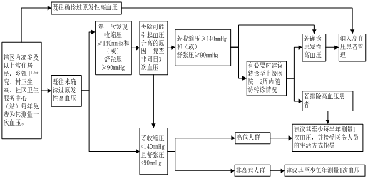
（二）高血压患者随访流程图
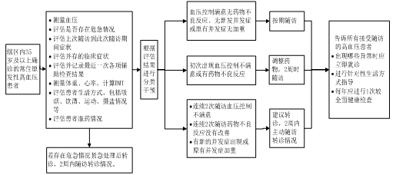
【服务要求】
（一）高血压患者的健康管理由医生负责，应与门诊服务相结合，对未能按照管理要求接受随访的患者，乡镇卫生院、村卫生室、社区卫生服务中心（站）医务人员应主动与患者联系，保证管理的连续性。
（二）随访包括预约患者到门诊就诊、电话追踪和家庭访视等方式。
（三）乡镇卫生院、村卫生室、社区卫生服务中心（站）可通过本地区社区卫生诊断和门诊服务等途径筛查和发现高血压患者。有条件的地区，对人员进行规范培训后，可参考《中国高血压防治指南》对高血压患者进行健康管理。
（四）发挥中医药在改善临床症状、提高生活质量、防治并发症中的特色和作用，积极应用中医药方法开展高血压患者健康管理服务。
（五）加强宣传，告知服务内容，使更多的患者和居民愿意接受服务。
（六）每次提供服务后及时将相关信息记入患者的健康档案。
【举报投诉电话】
公共服务局举报投诉电话：023-68065850。

